Игра в магазин
24.11.2020
Друзей не покупают,
Друзей не продают.
Друзей находят люди,
А также создают.
И только у нас,
В магазине игрушек,
Огромнейший выбор
Друзей и подружек.

В условиях пандемии сюжетно-ролевые игры социально-коммуникативной направленности занимают особое место. В этих играх дети осваивают процесс созидания, знакомятся с профессиональной деятельностью взрослых, учатся планировать свою работу, словесно договариваться о сюжете, распределяют роли, подбирают атрибуты, вступают в спор, пополняют свой активный и пассивный словарь.
Сюжетно-ролевая игра – сильнейшее средство социализации ребенка, включающее в себя как социально-контролирующие процессы и целенаправленные действия, так и стихийные, влияющие на формирование речевой коммуникации. Игра у детей 3-х лет является компонентом становления социального организма, развивающегося в деятельности.
В ЦССВ «Центральный» социальный педагог Буторина Виктория Андреевна проводит цикл игр-занятий социально-коммуникативной направленности: первая игра - «Магазин игрушек». Ребята познакомились с профессией продавца, были в роли покупателя. Узнали новые слова: продавец, покупатель, касса, кошелек, деньги, покупки. Попробовали себя в роли продавца и покупателя.
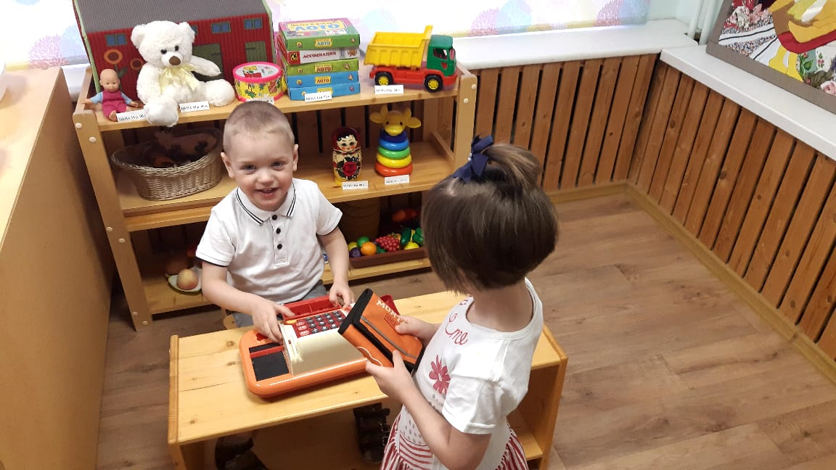

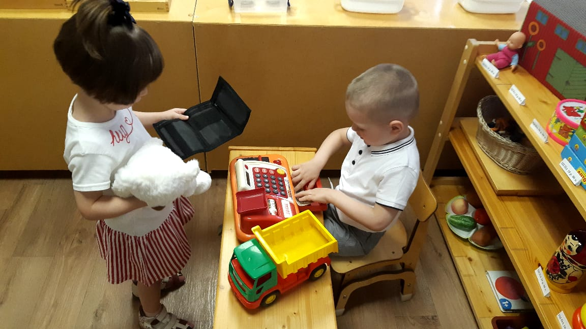

Адрес страницы: http://veshnyaki.mos.ru/official/detail/9454401.html
Управа района Вешняки города Москвы

